Pozdravljeni, moji kuharji in kuharice! – za tiste učence, ki niste v šoli….
Tema ure: Dodatki jedem
Cilj ure: Priprava jedi po izbiri

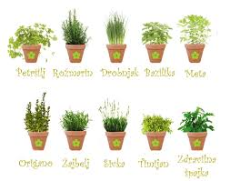

Prejšnji teden ste spoznali zelišča, začimbe in druge dodatke jedem. V tem tednu nas čaka praktično delo. Pomagali boste pripraviti enostavno jed, pri kateri boste po lastni izbiri uporabili zelišča, začimbe, gobe..
( Če vam starši dovolijo, lahko jed pripravite sami). Jed lahko pripravite kadarkoli v tem tednu.
Nekaj namigov: omleta z zelišči, zeliščna juha,
frtalja (https://odprtakuhinja.delo.si/kroznik/vse-o-frtalji/), pražene gobe,
sladice z zelišči (http://unisvet.si/zelisca-za-sladice/).
Veliko veselja pri delu, pa kakšno »slikco« prosim, kot ste že navajeni.
Lep teden, Sonja Š.

